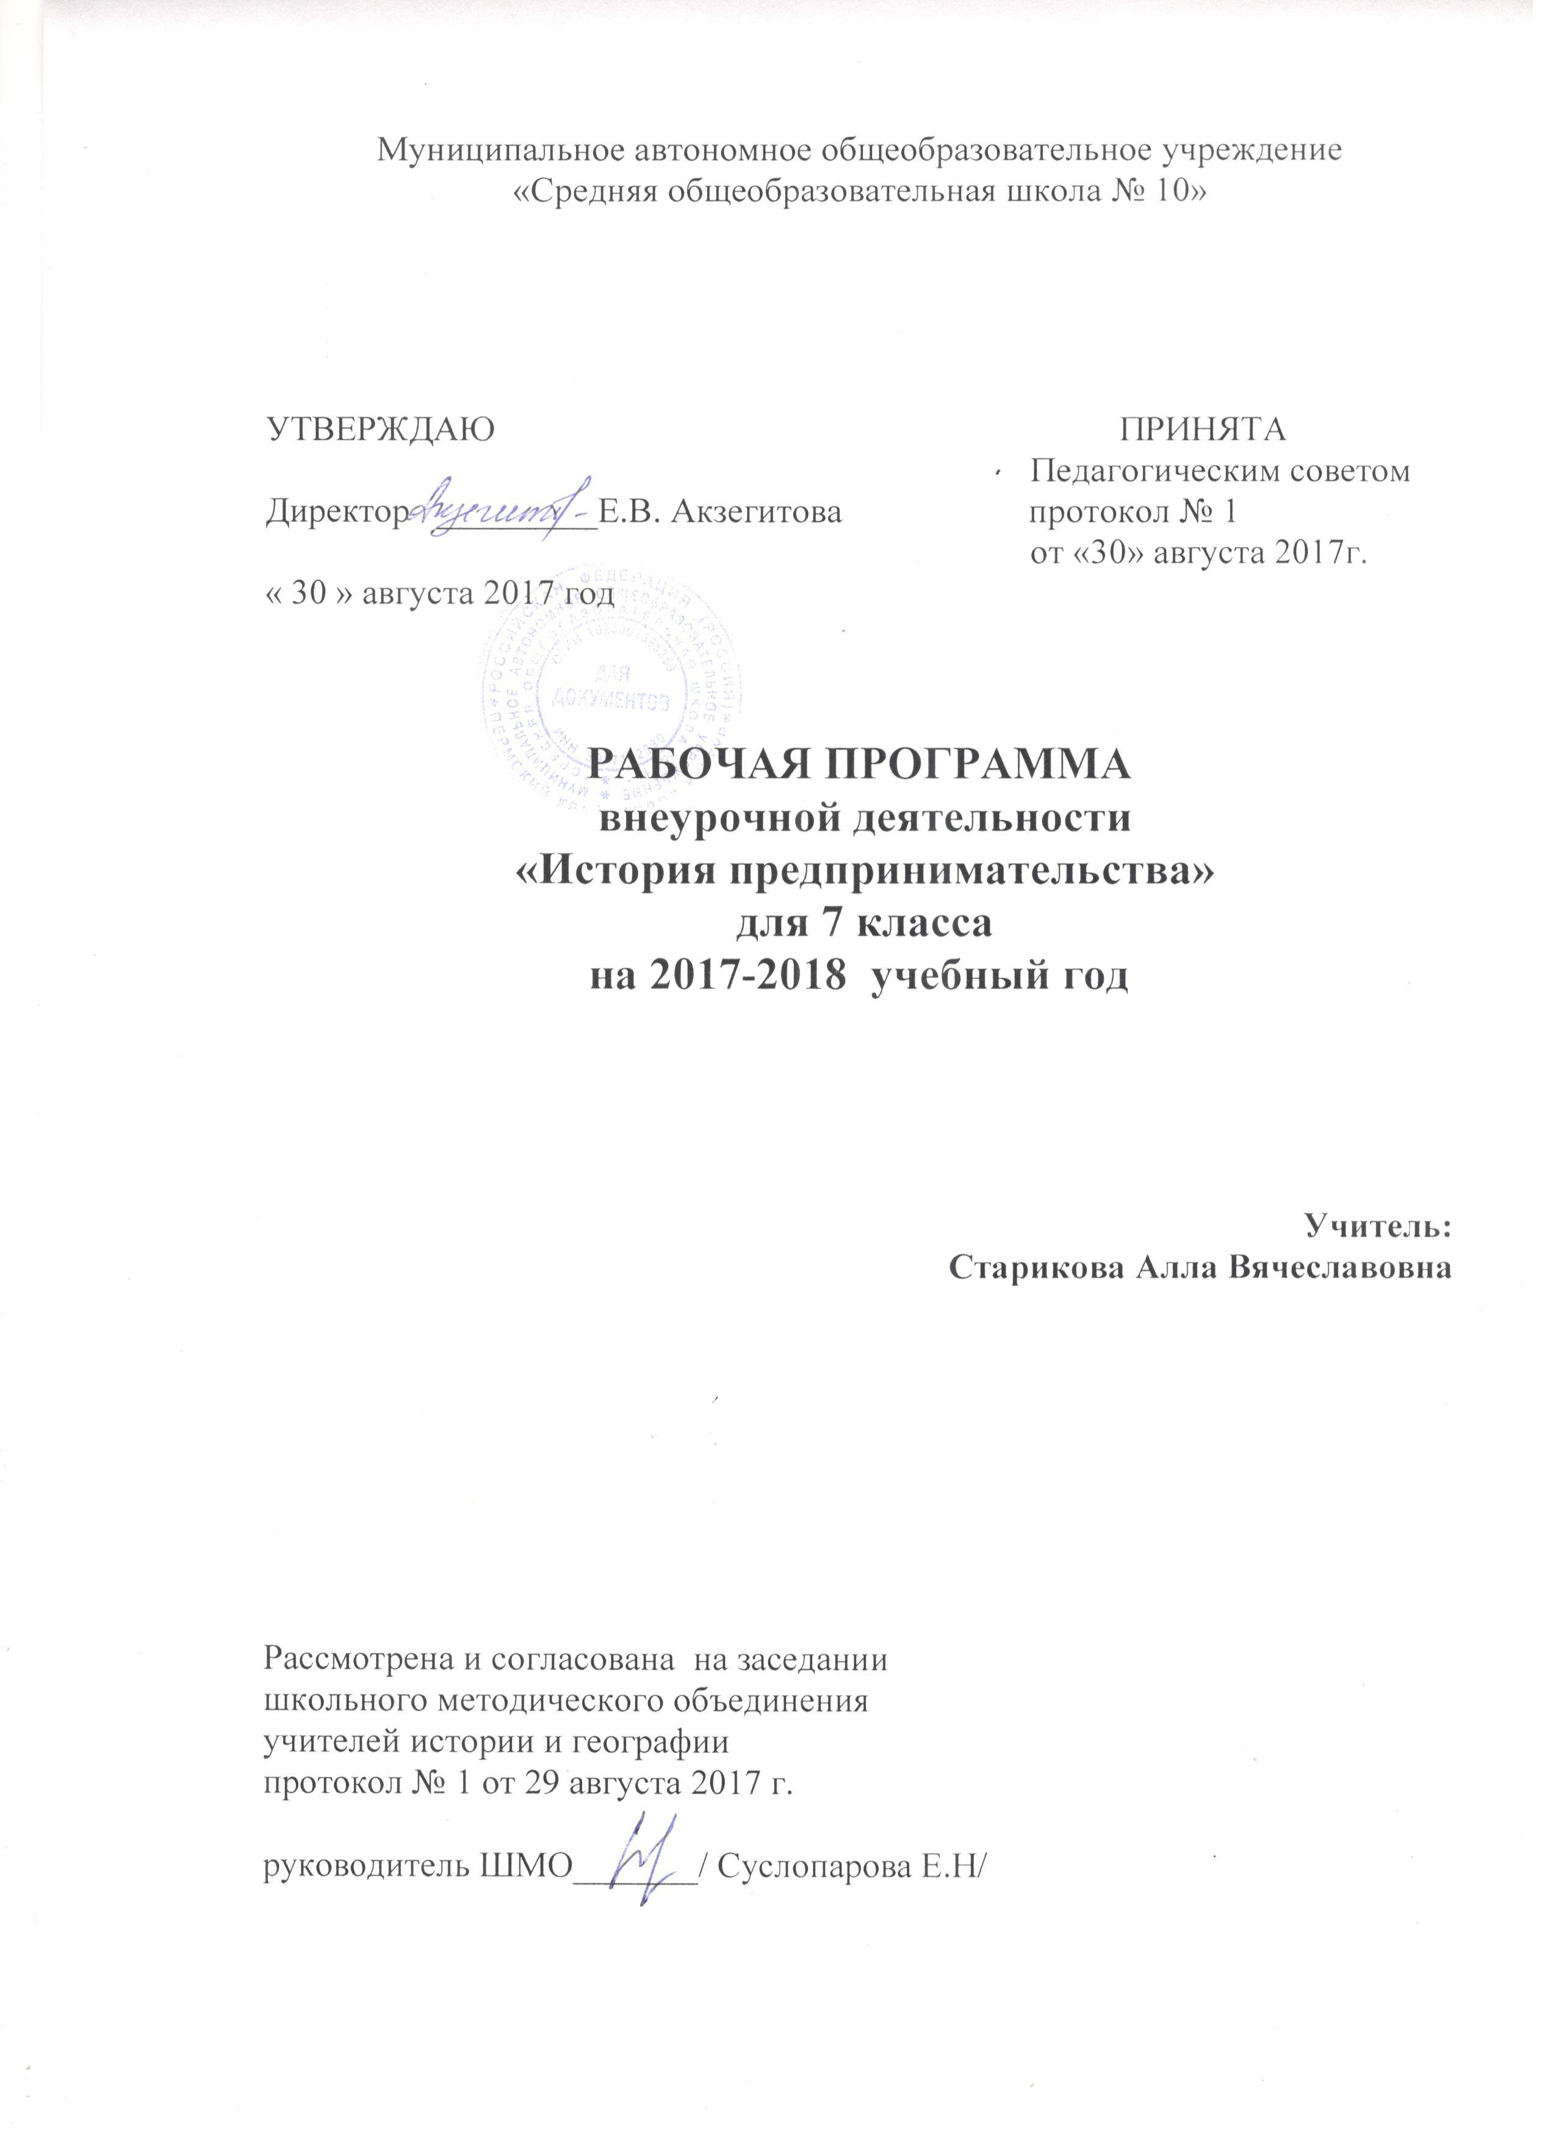

РАБОЧАЯ ПРОГРАММА
ПО КУРСУ «ИСТОРИЯ ПРЕДПРИНИМАТЕЛЬСТВА» 7 КЛАСС
ПОЯСНИТЕЛЬНАЯ ЗАПИСКА
В условиях российской действительности развитие предпринимательства, особенно среди молодежи, становится одной из главных стратегических целей экономической политики страны. Поскольку именно предпринимательская деятельность позволяет механизмам рынка заработать в полную силу, будущее государства находится в руках современных выпускников. Успешное развитие рыночных отношений неизбежно связывается с формированием предпринимательской активности населения. Ведь именно предпринимательская деятельность является важнейшей основой развития экономики в новых условиях. Вольно или невольно большинство граждан включено в различные аспекты предпринимательства. При этом население не готово ответить современным вызовам. Это связано с тем, что у большинства граждан отсутствуют не только необходимые, но и минимальные знания в области предпринимательской деятельности.
Вот почему формирование предпринимательских навыков становится важнейшей задачей успешной социализации граждан, развития страны. К сожалению, российская система образования не отвечает в полной мере новому вызову времени. В плане подготовки субъектов предпринимательской деятельности образование ориентируется на разработки зарубежных исследователей, которые базируются на четком понимании личности о том, что она обязательно должна вступать в предпринимательские отношения на протяжении всей жизни если не по желанию, то по необходимости. Без четкой ориентации в сфере предпринимательства успешная социализация сегодня невозможна.
Мы считаем, что у каждого выпускника школы должны быть сформированы устойчивые компетенции в области предпринимательства. Ведь даже не занимаясь специально предпринимательством, человек постоянно вступает в предпринимательские отношения: выбирая товары и услуги из многообразных предложений.
Во многих работах проводится мысль о том, что предприниматель является основой успешного экономического развития страны. В этом смысле скорее надо говорить о предприимчивом работнике, независимо от сферы его профессиональной деятельности. Задача современной школы - подготовка будущего предпринимателя, независимо от выбираемой им профессии.
Однако не могут все выпускники стать успешными предпринимателями, хотя бы в силу отсутствия у них необходимых личностных характеристик, но получить адекватную современным условиям развития страны подготовку в сфере предпринимательства им необходимо. Такая подготовка позволит выпускникам уверенно чувствовать себя при вступлении в предпринимательские отношения, грамотно решать возникающие в условиях рыночных отношений задачи.
Предпринимательская деятельность позволяет максимально реализовать свои способности, раскрыть творческий потенциал, достичь высокого уровня профессионализма.
С другой стороны, в настоящее время Россия остро нуждается в молодежи, обладающей предпринимательскими компетенциями, предпринимательским мышлением, деловой активностью, для того чтобы развить и поддержать российский малый и средний бизнес, который поможет сделать экономически здоровым наше ближайшее будущее, организующее производство в самой стране, ориентированное на собственный народ, создание новых рабочих мест; прибыли, налоги с которой будут направлены на социальную сферу, образование, здравоохранение и т.д.
Поэтому вопрос подготовки предпринимательски-грамотного и активного молодого поколения – это не просто актуальный вопрос современного образования, это вопрос стратегического развития государства, отвечающий задачам, установленным Национальной доктриной образования в Российской Федерации на период до 2025 года.
Задачи формирования выпускника, ориентированного на предпринимательскую деятельность особенно актуальны для нашей школы, так как позволяют объединить историю и современность. Здание школы построено на средства купцов-меценатов, которые обладали не только предприимчивостью, но и были высоконравственными людьми, любили свою малую родину, заботились о промышленном и культурном развитии города.
Курс призван познакомить учащихся с тем, когда и как зародились товарно-денежные отношения, как развивалась и какие формы имеет предпринимательств , зачем нужны и как работают предприниматели, что такое деньги как люди зарабатывает себе на жизнь и как построить карьеру. Основой курса является программа для 7-8 классов И. В. Липсица «Экономика: история и современная организация хозяйственной деятельности» (М.: ВИТА-ПРЕСС, 2010).
Цель курса: формирование системы знаний об истории развития предпринимательства.
Задачи:
• формирование знаний об истории предпринимательства;
• формирование метапредметных умений;
• создание условий для возникновения ситуаций успеха, развития
интеллектуальной самостоятельности учащихся, их саморазвития.
Место предмета в учебном плане
Компонент ОУ отводит 9 часов для изучения учебного предмета «История предпринимательства », из расчёта 1 учебный час в неделю в 7 классе.

ПЛАНИРУЕМЫЕ РЕЗУЛЬТАТЫ ОСВОЕНИЯ КУРСА
Обучение детей по программе курса должно быть направлено на достижение
следующих личностных, метапредметных и предметных результатов освоения содержания.
Личностные результаты:
• развитие самостоятельности и личной ответственности за свои поступки на основе представлений о нравственных нормах, социальной справедливости и свободе;
• воспитание доброжелательности и эмоционально-нравственной отзывчивости, понимания и сопереживания чувствам других людей;
• развитие начальных форм регуляции своих эмоциональных состояний;
• развитие навыков сотрудничества со взрослыми и сверстниками в различных социальных ситуациях, умений не создавать конфликтов и находить выходы из спорных ситуаций;
• наличие мотивации к труду, работе на результат, бережному отношению к
материальным и духовным ценностям.
Метапредметные результаты:
• формирование умений бизнес-планирования, контролировать и оценивать риски предпринимательской деятельности, определять наиболее эффективные способы достижения результата в предпринимательской деятельности;
• использование знаний нормативно-правовой базы предпринимательской деятельности;
• умение осуществлять информационный поиск для выполнения учебных заданий;
Учащиеся получат возможность научиться:
• объяснять и правильно применять терминологию, изучаемую в процессе курса;
• пользоваться изученными понятиями на примерах и в конкретных жизненных ситуациях;
• представлять принципы осуществления предпринимательской деятельности, цели и задачи предпринимательской деятельности.

СОДЕРЖАНИЕ ПРОГРАММЫ УЧЕБНОГО КУРСА 7 КЛАСС
Введение в курс «История предпринимательства» (1ч).
Раздел № 1. Предпринимательство: природа, цели и задачи (4 ч)
Зарождение товарно-денежных отношений. История предпринимательства. Роль предпринимателя в экономике.
Практическая работа: «Разработка бизнес идеи».
Раздел № 2. Правовые основы предпринимательства (1 час)
Нормативно-правовая база предпринимательской деятельности.
Раздел № 3. Планирование предпринимательской деятельности (3 ч) Разработка бизнес-плана. Разработка бизнес-плана.
Итоговое занятие: Защита бизнес-плана.
Учебно-методическая литература
а) Липсиц И.В. Экономика: история и современная организация хозяйственной деятельности. — М.: ВИТА-ПРЕСС, 2013.
б) Заиченко Н. А. Опорный конспект школьника по экономике. 7-8 кл.: Учебн. пособие - М.: ВИТА-ПРЕСС, 2013.
в) Заиченко Н. А. Опорный конспект школьника по экономике-7-8 кл.: Метод.пособие- М.: ВИТА-ПРЕСС, 2013.
Формы организации учебного процесса и контроля:
• рассказ учителя,
• беседы,
• уроки — деловые игры,
• практикумы,
• поиск дополнительной литературы,
• осмысление и анализ иллюстративного материала,
• осмысление и анализ статистического материала,
• защита проекта.

КАЛЕНДАРНО-ТЕМАТИЧЕСКОЕ ПЛАНИРОВАНИЕ ПО КУРСУ «ИСТОРИЯ ПРЕДПРИНИМАТЕЛЬСТВА» 7 КЛАСС

№ п\п | Дата  план | Дата  факт | Тема занятия | Формируемые УУД
1. |  |  | Введение в курс «История предпринимательства. Основные понятия курса предпринимательство, предприниматель, бизнес-план | овладение способностью принимать и сохранять цели и задачи учебной деятельности
Раздел № 1. Предпринимательство: природа, цели и задачи (4 ч)
2. |  |  | Зарождение товарно-денежных отношений | умение осуществлять информационный поиск для выполнения учебных заданий
3. |  |  | История предпринимательства. | История предпринимательства в разные исторические эпохи.
4. |  |  | Роль предпринимателя в экономике. | Роль предпринимательства и предпринимателя в экономике государства.
5. |  |  | Практическая работа: «Разработка бизнес идеи». | Работа над первыми раздела бизнес-плана.
Раздел № 2. Правовые основы предпринимательства (1 час)
6. |  |  | Нормативно-правовая база предпринимательской деятельности | Основные нормативно-правовые акты предпринимательской деятельности
Раздел № 3. Планирование предпринимательской деятельности (3 ч)
7. |  |  | Разработка бизнес-плана. | формирование умений планировать, контролировать и оценивать учебные действия в соответствии с поставленной задачей и условиями её реализации;
8. |  |  | Разработка бизнес-плана. | умение осуществлять информационный поиск для выполнения учебных заданий
9. |  |  | Итоговое занятие.  Защита бизнес-плана. | Защита проекта.

ПЕРЕЧЕНЬ УЧЕБНО-МЕТОДИЧЕСКИХ СРЕДСТВ ОБУЧЕНИЯ
Основная литература
1. Большая энциклопедия Кирилла и Мефодия. - М, 2015. Версия 2 CD.
2. Заиченко, Н. А. Букварь Рокфеллеров: учебное пособие для учащихся 6-8 классов. - СПб.: СМИО Пресс, 2015. - 120 с.
3. Заиченко, Н. А. Хрестоматия к бизнес-курсу «Букварь для Рокфеллеров» для 6-8 классов. - СПб.: СМИО Пресс, 2014. - 152 с.
4. Королев В.О. Экономика и рынок для девчонок и мальчишек. – СПб.: Коронапринт, 2014
5. Сборник программно-методических материалов по экономике / Б. И. Мишин; Министерство образования РФ. - М.: Вита-Пресс, 2013. - 240 с. - ISBN 5-7755-0164-0.
6. Травин Е.Н. Экономика: ролевые игры и практикумы. – М.: НЦ ЭНАС, 2012 9. Экономика. 7-8 классы: поурочные планы по учебнику И.В. Липсица / авт.-сост. Г.А. Сафронова. – Волгоград: Учитель, 2010. – 207 с.
Дополнительная литература
- Детский экономический словарь, или Маленькие рассказы не очень маленьким детям об экономике. – М.: Просвещение, 2016.
- Замек М.Я. 32 урока по экономике. – М.: Вита-Пресс, 2014.
- Корлюгова Ю.Н. Путеводитель по стране Экономика. – М.: Вита-Пресс, 2015.
- 4. Липсиц И.В. Экономика без тайн. – М.: Дело, 2014.

